Лабораторная работа №2

Управление пользователями и группами

Хохлачёва Полина Дмитриевна

Содержание

# 1 Цель работы

Получить представление о работе с учётными записями пользователей и группами пользователей в операционной системетипа Linux.

# 2 Выполнение лабораторной работы

Определяем в какую учётную запись мы входим и создаём пользователя alice(рис. 1).

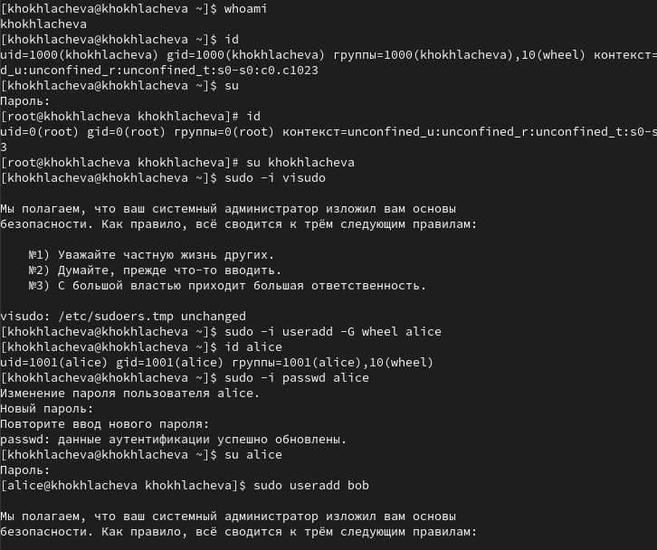

Рис. 1: Определяем

Убеждаемся, что есть нужная строка (рис. 2).

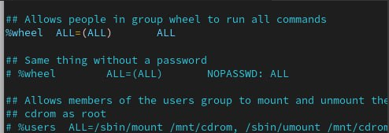

Рис. 2: Убеждение

Убеждаемся, что установлен в значение yes (C-y)(рис. 3).

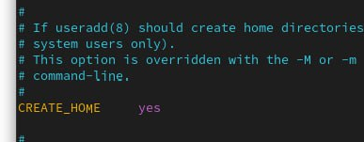

Рис. 3: Установленное занчение

Создаем каталоги и пользователя(M-w).(рис. 4).

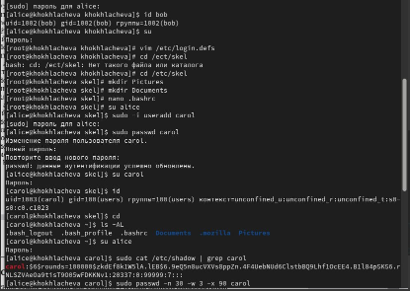

Рис. 4: Создание

Работа с группами(рис. 5).

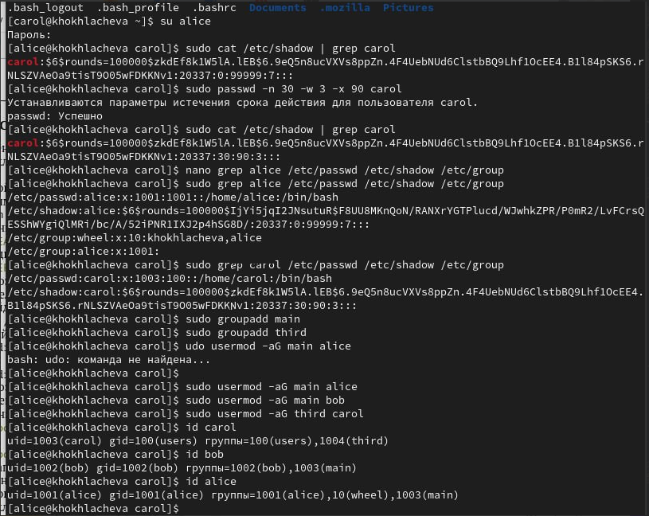

Рис. 5: Работа

# 3 Выводы

Мы получили представление о работе с учётными записями пользователей и группами пользователей в операционной системетипа Linux.